第1章 逆向的要求及准备工作

1.1 主 要 内 容
- 逆向工程的定义
- 逆向工程技术的优点
- 三维扫描技术
- 测量的关键环节与技术
- 接触式与非接触式测量的优缺点
- 逆向工程设计的准备工作
- UG逆向造型设计遵循的原则

1.2 逆向工程的定义
在工程技术人员的一般概念中，产品设计过程是一个从无到有的过程：设计人员首先构思产品的外形、性能和大致的技术参数等，然后利用CAD技术建立产品的三维数字化模型，最终将这个模型转入制造流程，完成产品的整个设计制造周期。这样的产品设计过程可以称之为“正向设计”。逆向工程RE（Reverse Engineering）也称几何逆向，逆向工程则是一个“从有到无”的过程，是指在没有设计图纸或者设计图纸不完整的情况下，根据已经存在的产品模型的测量、数据处理，并在此基础上构造出产品的三维CAD模型进行再设计的过程。
随着计算机技术在制造领域的广泛应用，特别是数字化测量技术的迅猛发展，基于测量数据的产品造型技术成为逆向工程技术关注的主要对象。通过数字化测量设备（如坐标测量机、光学测量设备等）获取的物体表面的空间数据，需要经过逆向工程技术的处理才能获得产品的数字模型，进而输送到CAM系统完成产品的制造。因此，逆向工程技术可以认为是“将产品样件转化为CAD模型的相关数字化技术和几何模型重建技术”的总称。
逆向工程及其应用的一般过程如图1-1所示。由该图可知，3D扫描和特征提取曲面重构是逆向工程的主要研究内容。逆向工程所建立的几何模型，通过3D扫描的IGS、VDA、DXF及STL等可输入到相应的应用系统。
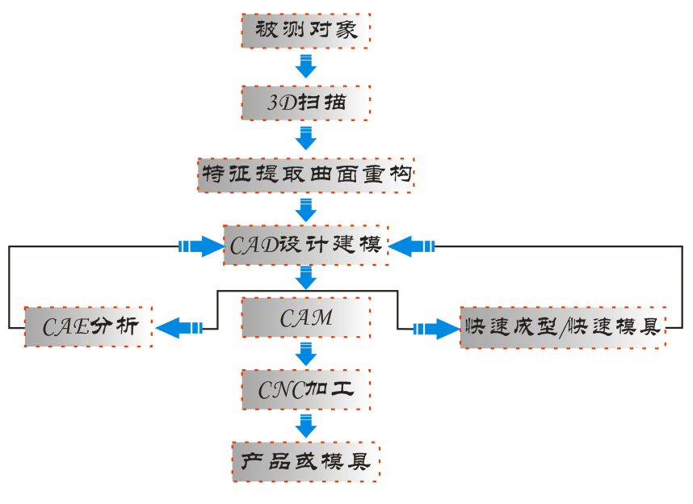

图1-1 逆向工程及其应用的一般过程

1.3 逆向工程技术的优点
因为逆向工程是在已有实物的基础上进行再设计的，相对于传统的正向设计，具有以下一些优点：
- 产品设计周期更短。正向设计是一个“从无到有”的过程，需要预先构思好产品的功能结构，这往往需要灵感和慎密思考的时间。而逆向设计是以已有实物为参照物，比较直观，在此基础上进行复制和改进设计，可以节省很多的产品构思时间。
- 产品设计更成熟可靠。正向设计具有一定的局限性和不可预见性，即使是经验丰富的设计师，也不可能考虑得面面俱到。而逆向设计是在已有成熟产品上进行改进设计，风险会小很多，设计出来的产品也会更成熟、可靠。
- 产品设计成本更低。正向设计出来的产品一般都需要经过很多的实验来测试其可靠性，无论是功能、装配、耐久性等都需要经过检验，不仅时间周期长，而且成本也比较高。逆向设计的产品是在原有产品上进行改进的，产品相对比较成熟，在试验的时间和频率上可适当减少，从而降低成本。
- w产品的传承性更好。参照已有的产品进行逆向设计，可以更好地继承原有产品的优点，改进其缺点，使设计的产品不断获得改进与提高。

1.4 三维扫描技术
三维扫描就是测量有形物体表面的三维坐标数据，而每一个数据（点）都带有相应的X、Y、Z坐标数值，这些数据（点）集合起来形成的点云（Point Cloud），就能构成物体表面的特征。
下面以如表1-1所示的形式对三维扫描发展历程进行说明。
表1-1 三维扫描发展历程
第一代 点测量
代表系统：三坐标测量仪、点激光测量仪、关节臂扫描仪（精度不高），通过每一次的测量点反映物体表面特征。优点是精度高，但速度慢，如果要做逆向工程，只能在测量较规则物体上有优势 | 定义：适合做物体表面误差检测用
第二代 线测量
代表系统：三维台式激光扫描仪、三维手持式激光扫描仪、关节臂+激光扫描头、通过一段（一般为几公分，激光线过长会发散）有效的激光线照射物体表面，再通过传感器得到物体表面数据信息 | 定义：适合扫描中小件物体，扫描景深小（一般只有5cm），精度较低，此代系统是过渡性产品
第三代 面扫描
代表系统：三维扫描仪（结构光、光栅式扫描仪）、三维摄影测量系统等、通过一组（一面）光栅的位移，再同时经过传感器而采集到物体表面的数据信息 | 定义：适合大中小物体的扫描，精度较高，扫描速度极快（华朗三维扫描仪单面400mm×300mm面积，时间≤5秒），测量景深很大，一般为300mm～500mm，甚至更大

1.5 测量的关键环节与技术

1．数据采集
在逆向工程中，获取物体表面的三维数据是关键的第一步，这样才能进行后面的三维建模及误差检测，测量数据的质量及精度也将会直接影响后期建模的品质。

2．测量前的准备工作
在测量模型之前，一般都需要做好以下几项准备工作：
（1）挑选缺陷最少、实际状态最好的产品来作为测量的产品原型。
（2）仔细了解被测产品的关键部位，以确保采集到的数据是足够的和有效的。CAD/CA
（3）对设备进行标定，确保设备本身的测量精度。
（4）准备好测量场地。测量设备对测量环境是有一定要求的，环境的光线明暗和场地空间的大小等都有可能会影响测量的效果和效率，因此需要根据相应设备的测量环境要求准备好测量场地。

3．测量方法
在目前的市场上，测量的方法主要有接触式和非接触式两种：
（1）接触式测量方法。该测量方法是指利用接触式的测量仪器，如三坐标测量机CMM（Coordinate Measuring Machine），如图1-2所示。对物体进行测量，在测量材质为硬质、容易定位，只需测量孔位、平面、轮廓等指定特征的物体时，一般都采用接触式的测量方法，测量的精度可达0.02mm，多用于质量的检测。
提示：在接触式采集方法中常用的还有电磁感应法。该方法将被测物体放在一个带有电磁场的台面上，然后用手持的触头在物体表面上滑过。触头上装有一个磁力感应器，可检测到触头的位置和方向。该方法以每秒钟60个点的速率采集物体表面上的点，但只能用于非金属材料的物体上。
（2）非接触式测量方法。该测量方法一般都是应用光学和激光的原理进行的，如图1-3所示。非接触式测量方法近几年来发展速度很快，采用该测量方法获得的数据一般都是大量无序高密度的点云，适合于测量具有复杂曲面，对材质没有要求的物体。
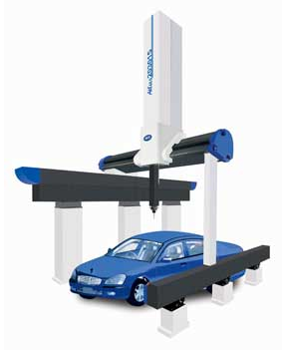 | 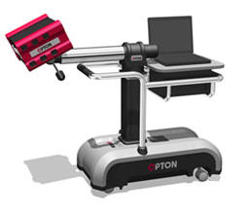
图1-2 三坐标测量机 | 图1-3 非接触3D测量仪
在实际应用中，要逆向设计的物体的型面一般都是比较复杂的，这需要测量得到的点的数据足够多、足够密才能保证数模重构的精度，故在逆向工程中一般都采用非接触式的测量方法。

1.6 接触式与非接触式测量的优缺点

1．接触式测量的优点
（1）因接触式探头技术发展了几十年，其机械结构与电子系统已相当成熟，故有较高的准确性和可靠性。
（2）接触式测量可以直接接触工件表面，故与工件表面的反射特性、颜色及曲率关系不大。
（3）被测物体固定在三坐标测量机上，并配合测量软件，可精确测量出物体的几何形状，如面、圆、圆柱、圆锥、圆球。

2．接触式测量的缺点
（1）为了确定测量基准点而使用特殊夹具，会导致较高的测量费用。不同形状的产品会造成原来的夹具不适用而使成本大幅度增加。
（2）球形的探头容易因接触力造成磨损。为了维持一定的精度，需要经常校正探头的直径。
（3）不当的操作容易损害工件某些重要部位的表面精度，也会使探头损坏。
（4）逆向工程技术接触式触发探头是以逐点进出方式进行测量的，所以测量速度慢。
（5）检测一些内部元件有先天的限制，如测量内圆直径，触发头的直径必定要小于被测内圆直径。
（6）对三维曲面的测量，因传统接触触发式探头是感应元件，测量到的点是探头的球心位置，故欲求得物体真实外形则需要对探头半径进行补偿，因而可能会导致修正误差的问题。逆向工程技术测量某一曲面时，假设此时探头正好定位在此被测点的表面采用方向上，探头尖端与被测检之间的接触点为A，A点至其球心C点有一偏差量产生，而实际上要求的位置是接触点A。所以沿法线负方向必须补正一个探头半径值。整个曲面补正需繁杂的计算，同时这也是测量误差的来源之一。
（7）接触探头在测量时，接触探头的力将使探头尖端部分与被测件之间发生局部变形而影响测量值的实际读数。
（8）逆向工程技术测量系统的支撑结构存在静态及动态误差。
（9）由于探头触发机构的惯性及时间延迟而使探头产生超越现象，速度趋近会产生动态误差。
（10）另外测量接触力量即使一定，而测量压力并不能保证一定，这是因为接触面积与工件表面纹路的几何形状有关，不能保证为一样。

3．非接触式测量的优点
（1）不必做探头半径补偿，因为激光光点位置就是工件表面的位置。
（2）测量速度非常快，不必像接触式触发探头那样逐点进出测量。
（3）软工件、薄工件、不可接触的高精度工件可直接测量。

4．非接触式测量的缺点
（1）测量精度不算太高，因非接触式探头大多使用光敏位置探测器PSD（Position Sensitive Detector）来检测光点位置，目前PSD的精度还不够高，约为20缪以上。
（2）因非接触式探头大多是接收工件表面的反射光或散射光，易受工件表面的反射特性影响，如颜色、斜率等。
（3）PSD易受环境光线及杂散光影响，故噪声较高，噪声信号的处理比较困难。
（4）非接触式测量只能做轮廓坐标点的大量取样，对边线处理、凹孔处理以及不连续形状的处理较难。
（5）使用CCD作探测器时成像镜头的焦距会影响测量精度，因工件几何外形变化大时成像会失焦，成像模糊。
（6）工件表面的粗糙度会影响测量结果。
下面以如表1-2所示的形式对接触式与非接触式扫描仪的技术对比进行说明。
表1-2 接触式与非接触式扫描仪的技术对比
测 量 仪 器 | 非接触式扫描仪 | 接触式扫描仪
测量方式 | 非接触式 | 接触式
测量精度 | 10～100缪 | 1缪
测量速度 | 1000～12000点/秒 | 点采集速度较慢
续表
测 量 仪 器 | 非接触式扫描仪 | 接触式扫描仪
前期工作 | 有些测量工件需要喷漆无须基准点 | 需要设定坐标系统，校正基准面
工作材质 | 无限定 | 硬质材料
误差 | 随曲面变化比较大 | 会有部分失真
测量死角 | 光学阴影处及光学焦距变化处 | 工件内部不易测量
优势 | ① 测量速度快，曲面数据获取容易  ② 不必做探头半径补偿  ③ 可测量柔软、易碎、不可接触、薄件、毛皮、变形细小等工件  ④ 无接触力，不会伤害精密表面 | ① 测量精度高  ② 可直接测量到工件特定的几何特征
缺点 | ① 测量精度相对不是太高，无法判别特定几何特征  ② 陡峭面不易测量，在测量中会存在测量死角  ③ 工件表面与探头表面不是垂直，测量会存在一定误差  ④ 工件表面的明暗程度会影响测量的精度 | ① 需逐点测量，速度慢  ② 测量前需做半径补偿  ③ 接触力大小会影响测量值  ④ 接触力会造成工件及探头表面磨损影响光滑度  ⑤ 倾斜面测量时，不易补偿半径，精度难以保证  ⑥ 测量工件内部时，形状尺寸会影响测量值

1.7 逆向工程设计的准备工作
对产品模型进行数字化处理之前，首先理解原有模型的设计思想，在此基础上还要修复和克服原有模型上所存在的缺陷。从一定意义上说，逆向工程应用也是一个重新设计的过程。在开始进行一个逆向设计前，应该对产品进行仔细分析，主要考虑以下一些要点：
（1）确定设计的整体思路，对自己手中的设计产品模型进行系统的分析。面对大批量、无序的点云数据，初次接触的设计人员会感觉到无从下手，如图1-4所示。这时应该周全地考虑好先做什么、后做什么、用什么方法做，主要是将模型划分为几个特征区域，得到设计的整体思路，并找到设计的难点，要做到心中有数。
（2）确定模型的基本构成形状的曲面类型，这关系到相应设计软件的选择和软件模块的确定。对于眼镜盒有上下盖和打开的位置，必须要将其分清楚，如图1-5所示。一般需要采用具有方便调整曲线和曲面的模块；对于初等解析曲面的零部件，如平面、圆柱面、圆锥面等，则没必要因为有测量数据而用自由曲面去拟合一张显然是平面或圆柱面的曲面。
值得注意的是，在设计过程中，并不是所有的点都是要选取的，因此，在确定基本曲面的控制曲线时，需要找出哪些点或线是可用的，哪些点或线是一些细化特征的，需要在以后的设计中用到，而不是在总体设计中就体现出来的。事实上，一些圆柱、凸台等特征是在整体轮廓确定之后，测量实体模型并结合扫描数据生成的。同时应尽量选择一些扫描质量比较好的点或线，对其进行拟合。
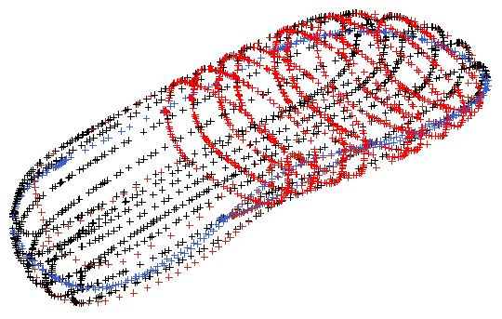 | 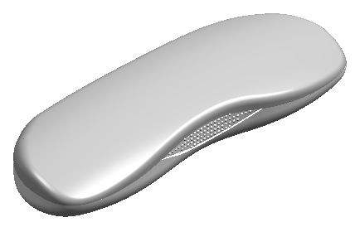
图1-4 点云数据 | 图1-5 曲面模型

1.8 UG逆向造型设计遵循的原则
UG的逆向设计遵循点—线—面—体的一般原则。

1．测点
测点之前先规划好该怎么打点。测点的一般原则是在曲率变化比较大的地方打点要密一些，平滑的地方则打点可以稀一些。值得注意的是除了测剖面、分型线外，测轮廓线等特征线也是必要的，它会在构面时带来方便。

2．连线
连线之前先整理好点，包括去误点，同方向的剖面点放在同一层里，分型线点、孔位点单独放一层，轮廓点也单独放一层，便于管理。
接下来可以连线，先连分型线点，后连剖面点。连分型线点尽量做到误差最小并且光顺。因为一般情况下分型线是产品的装配结合线。对汽车、摩托车来说，连线的误差一般控制在0.5mm以下。连线要做到有的放矢，根据样品的形状、特征大致确定构面方法，从而确定需要连哪些线条，不必连哪些线条。连线可用直线、圆弧、样条，最常用的是样条，选择“通过点”的方式。选点间隔尽量均匀，有圆角的地方先忽略，做成尖角，做完曲面后再倒圆角。因测量有误差及样品表面不光滑等原因，连成的样条需要调整，使其光顺。调整中最常用的一种方法是编辑样条，选择编辑点选项，在“编辑点”的对话框中有编辑点方法，此时可以根据需要选择移动点、添加点、移除点等选项。利用鼠标拖动控制点，这里有许多选项，如限制控制点在某个平面内移动、往某个方向移动、是粗调还是细调，以及打开曲率分析-曲率梳功能进行查看样条曲线曲率梳。另外，调整样条经常还要用到编辑点的一个端点到另一个点，使构建曲面的曲线有交点。

3．构面
运用各种构面方法建立曲面，包括通过曲线网格、扫掠、直纹、通过曲线组、从点云等，要根据样品的具体特征而采用相应的构面方法。通过曲线网格构面可以保证曲面边界曲率的连续性，因为可以控制四周边界曲率（相切），而通过曲线组只能保证两边曲率。假如两曲面交线要倒圆角，因为通过曲线网格的边界就是两曲面的交线，显然这条线要比两个通过曲线组曲面的交线光顺，这样倒出来的圆角质量是不一样的。
初学者造型时，两个面之间往往有“折痕”，很难看，主要是这两个面不相切所致。解决该问题可以通过调整参与构面（通过曲线网格）曲线的端点与另一个面中的对应曲线相切，再加上通过曲线网格边界相切选项即可解决，只有曲线相切，才能保证曲面相切。
另外，有时做一个单张且比较平坦的曲面（如汽车、摩托车的前大灯灯面）时，直接用点云构面（从点云）更方便和更准确。有时面之间的空隙要桥接，以保证曲面光滑过渡。
构建曲面时还要注意，当一张曲面不光顺时，可求此曲面的一些截面，再调整这些截面使其光顺，然后利用这些截面重新构面，效果会好些。
在构建曲面的过程中，有时还要再加连一些线条，用于构面，连线和构面要经常交替进行。曲面建成后，要检查曲面的误差，一般测量点到面的误差，像摩托车、汽车塑料件等，不要超过1mm。构面最主要的是抓住样件的特征，该有圆角的地方就要有圆角，该尖角的地方就要轮廓清晰。
构面还要注意简洁。面要尽量做得大，张数少，不要太碎，有利于后面增加一些圆角、斜度、增厚等特征，而且也有利于下一步编程加工，刀路的计算量会减少，NC（数控）文件也小。

4．构体
当外表面完成后，下一步就要构建实体模型。当模型比较简单且所做的外表面质量比较好时，使用缝合和增厚功能即可创建实体。但大多数情况却不能增厚，所以只能使用偏置曲面功能向外偏置，从而得到外表面。用偏置曲面功能可同时选择多个面或用窗口全选，会提高效率。对于那些无法偏置的曲面，要学会分析原因。一种可能是由于曲面本身曲率太大，偏置曲面后会自相交，导致偏置曲面失败。另一种可能是被偏置曲面的品质不好，局部有皱纹，这种情况只能修改好曲面后再偏置曲面。还有一些曲面看起来很好，但就是不能偏置曲面，遇到这种情况可用抽取几何体成为体（Body）曲面，然后做偏置曲面，这样的设计思路一定可行。偏置后的曲面有的需要裁剪，有的需要补面，用各种曲面编辑手段完成内表面的构建，然后缝合内外表面成一个实体，最后再进行产品结构设计，如加强筋、安装孔等。

